2015年浙江省医学会临床药学学术年会
第二轮会议通知
浙医会学术组织函〔 〕号

各有关单位：
为推动我省临床药学的发展，顺应当前医药卫生体制改革的要求，经浙江省医学会临床药学分会研究决定，“2015年浙江省医学会临床药学学术会议” 定于2015年11月27日-29日在杭州召开。目前我省在国内率先全面实施药品零差率及招采合一、带量采购等一系列医改新举措，临床药学的学科发展面临新的机遇和挑战。本次会议将以临床药学学科建设和合理用药为主题，在新医改背景下共同探讨临床药学发展方向及药师职能转变，介绍临床药学学科建设的最新进展，持续提升合理用药水平。本次会议将邀请国内外知名药学专家作专题报告，围绕临床药学的新思维、新成果及医改中出现的新问题进行广泛而深入的学术交流。
为提高参会代表们的学习效率，节约参会时间，本次会议特设4个分会场，结合当前临床药学发展需求，同与会代表进行学术交流和互动。

一、组织单位
主办：浙江省医学会临床药学分会
二、会议时间和地点
1. 时间
2015年11月27日13:30-22:00大会现场报到；会议28日全天， 29日上午；29日下午撤离。
2. 地点
浙江杭州市雷迪森铂丽大饭店（萧山区市心北路108号，0571-83788888）
三、会议主要内容
1．特邀报告
（1）国家卫生计生委最新医改政策解读
（2）医院药学发展新机遇--从大数据到精准医疗
（3）以转化医学驱动医药研究
（4）临床药学学科建设前瞻
（5）新医改背景下药师职业发展方向探讨
2. 分会场主题
（1）医改热点与医院药学发展动向
（2）药师服务工作论坛
（3）合理用药管理论坛
（4）医院药学服务质量持续改进
四、继续教育学分
本次学术年会已申报浙江省继续医学教育项目（项目编号2015学术-39），参会代表将被授予浙江省医学继续教育I类学分。
五、其他事项说明
1. 参会报名方法
（1）登录会议网站http://zjlcyx2015.medmeeting.org在线注册参会，会议相关动态将持续在该平台发布。
（2）登陆浙江省医院药事管理质控中心网站下载报名表，填写完整后发送至zjlcyx@126.com，或将纸质报名表传真至会务组（0571-87236675）。
2. 征文投稿
您可以通过网站、电子邮件方式投稿（二选一）：
（1）网站投稿：敬请登录会议的专门网站（http://zjlcyx2015.medmeeting.org），了解投稿要求、程序和细节。 通过在线投稿，您将获得以下便捷：1)初次注册后，您的用户名和密码可以在浙江省医学会主办的系列学术会中永久有效，无需重新注册；2)注册后，您可以在会务系统上办理注册和住宿手续，并随时对注册信息、预定信息进行修改；3)在投稿截止日期之前，随时随地对已投稿件进行修改；在审稿结束后第一时间收到有关审稿安排的通知。
（2）邮件投稿：敬请将您的会议论文稿件发送至zjlcyx@126.com；
所有征文均应字迹清楚，数据准确；均应未公开发表，且不得一稿两投。论文书写格式按《中国现代应用药学》2015年第一期稿约。征文投稿截止日期是2015年11月15日。本次会议将评选优秀论文20篇，进行壁报交流或口头报告交流。
3. 费用说明
2015年11月22日（含）以前注册的代表600元/人，可凭注册号于现场支付；2015年11月22日以后注册的代表800元/人。 会议期间食宿统一安排，参会代表住宿（150元/人/天）、交通费等自理，回单位报销。网上注册截止日期是2015年11月22日。

4. 付款方式
（1）银行汇款
账户名称：浙江省医学会
开户行：杭州工行武林支行
账号：1202024309014406954 （汇款请注明：2015年临床药学学术年会）
（2）会场现金付款
5. 联系人与联系电话
浙江省医学会临床药学分会
地址：浙江杭州庆春路79号（310003）
联系人：张幸国（13605807800）；王临润（13606507266）；
王 珏（13858090217）；羊红玉（13777477434）
电话：0571-87236531，0571-87236675
E-mail：zjlcyx@126.com

二O一五年十月十九日

附件1： 酒店地址及乘车路线
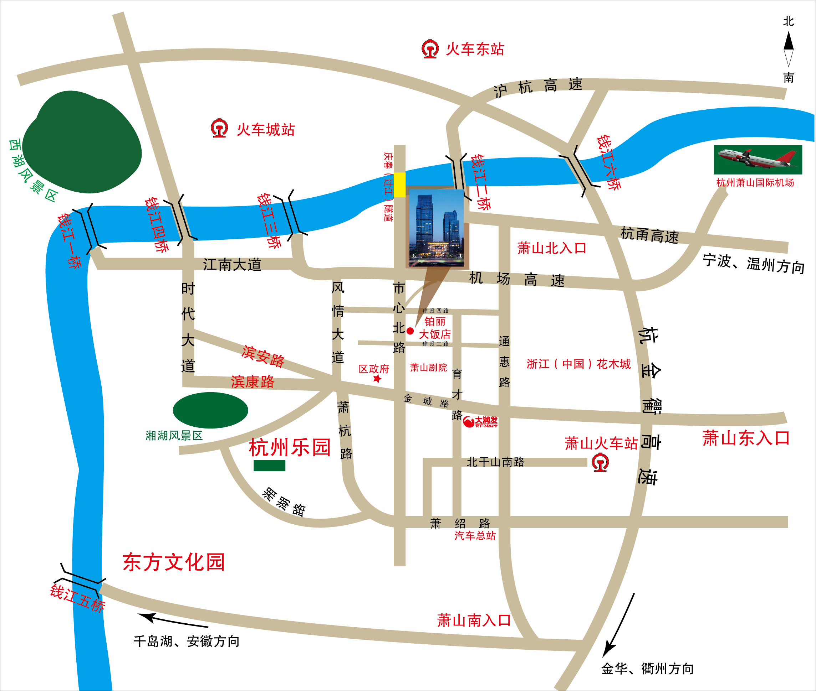
地铁路线：
- 杭州东站出发搭乘地铁4号线（近江方向）—“钱江路”站换乘2号线（朝阳方向） —“建设三路”站 D 出口，步行约400米到酒店，耗时约40分钟；或搭乘公交车123路杭州东站东上车，至建设三站路下车，步行约350米到酒店，耗时约80分钟。
- 杭州火车站出发地铁1号线（湘湖方向） —“近江”站换乘4号线（彭埠方向）——“钱江路”站换乘2号线（朝阳方向）—“建设三路”站 D 出口，步行约400米到酒店，耗时约50分钟。

附件2： 报名回执表
姓名 |  | 单位
地址 |  | 职务/职称
联系电话 |  | 电子邮箱
身份证号
注册号 |  | 住宿情况 | 11月27日（ ）  11月28日（ ）

